资源与安全工程学院5.25心理健康节微电影类作品大赛圆满结束
5月10日，资源与安全工程学院5.25心理健康节微电影类作品大赛评审活动圆满结束。本次大赛邀请到资源与安全工程学院四位老师，朋辈心理互助会会长、副会长，及全体部长团成员共同参与评审，经过评审团打分评选，最终确定了参加5.25心理健康节微电影类校级大赛的作品，院级评选圆满结束。
本活动于4月2日在资源与安全工程学院朋辈心理互助队长工作群进行通知，朋辈心理互助队长积极鼓励班级同学参与比赛。在大赛期间，朋辈心理互助队长积极动员，资安院心助会工作人员为参与大赛的同学解答疑问，帮助同学们完成作品制作。活动一经发布就引起了资安院广大同学的热烈反响，各班同学纷纷组队投入到了微电影的制作中，积极制作和投递微电影作品。

在活动收稿截止后，由资安院朋辈心理互助会会长彭家德主持召开了线上评审会。主持人依次播放参赛作品，各位评委老师与同学对微电影作品进行积极讨论并且打分。会议期间，评审团对参赛同学的作品认真观赏。每个参赛作品播放并讨论完毕后由资源与安全工程学院心理专干高梦幻老师对大家提出的意见进行总结并逐一对作品进行点评。会后由朋辈心理互助会办公室工作人员收取打分表进行汇总，计算最终得分。

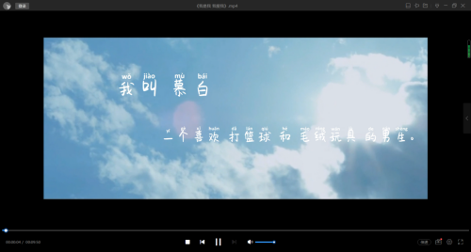
作品《阳光之下》

资源与安全工程学院的广大学子积极参与，欣赏相关心理微电影，对主题进行探讨与交流，投身制作出了一些具有一定代表性的优秀作品。本次微电影大赛活动取得了良好反响，获得了老师和同学们的关注与认可，丰富了同学们的课余生活，为同学们提供了一个良好的展示平台。

